Viele Gestaltungsmöglichkeiten mit Betonelementen

Eine Mauer mit Charakter

Der heimische Außenbereich ist mehr denn je ein wichtiger Rückzugs- und Erholungsort. Hier lässt es sich entspannen, werkeln, spielen und mit der Familie oder Freunden zusammensitzen. Im Garten lassen sich mit Mauerelementen schöne abgeschiedene Ecken sowie geschützte Übergänge gestalten. Der gesamte Außenbereich erhält damit auch einen besonderen Charakter. Robuste Betonsteinelemente sehen über Jahre hinweg gut aus und sind äußerst widerstandsfähig gegen äußere Einflüsse.

Mauerelemente bieten vielerlei Vorteile: Mit der vertikalen Gestaltungsmöglichkeit lassen sich Beete einfassen oder Hänge abfangen. Terrassen werden mit Mauern schön umrandet und geben der Fläche einen Abschluss. Darüber hinaus sind die Mauerelemente aber auch um dem Garten in kleinere Bereiche zu unterteilen und damit eine ganz eigene Struktur zu geben. So lassen sich ruhige Plätze anlegen, die wie ein eigener Raum im freien wirken. Die Bewohner können auf einer Decke oder Liege ungestört in der Sonne entspannen oder spielen. Grillen oder in fröhlicher Runde beisammen sitzen machen auf solchen Lieblingsplätzen ebenfalls großen Spaß.

Dabei sehen die Elemente aus Betonstein auch gut aus. Die langen und schmalen Steine des Adina-Mauersystem von Kann sorgen dank ihrem modernen Charakter für eine lebhafte und elegante Optik. Jedes Element hat eine unterschiedliche Sichtseite: So ist sie auf der einen Seite attraktiv gebrochen und auf der anderen feingestrahlt. Dadurch entsteht ein ganz eigener visueller Effekt, der immer wieder aufs Neue fasziniert. Das macht auch die Gestaltung besonders, denn es stehen unterschiedliche Möglichkeiten offen. So können beide Mauerseiten im gemischten Look oder die eine Seite glatt und die Rückseite in gebrochener Optik aufgebaut werden. Natürlich lassen sich auch unterschiedliche Muster anlegen - ganz nach dem Geschmack der Bewohner. Damit erhält der Außenbereich seinen ganz eigenen Charakter.

Die Elemente des Adina-Mauersystems sind in zwei unterschiedlichen, nuancierten Farbtönen erhältlich. Natürlich und gleichzeitig modern wirken die Mauersteine in „Titangrau“. Eine edle und hochwertige Optik zieht mit der Farbe „Moonlightschwarz“ in den Außenbereich ein. Die frostbeständigen Mauersteine gibt es in zwei schmalen Formaten. Das Grundelement hat das Maß 67,5 x 22,5 x 10 Zentimeter. Die Maße für das Halbelement betragen 33,75 x 22,5 x 10 Zentimeter. So sind Aufbauhöhen von einem Meter problemlos möglich. Weitere Inspirationen gibt es unter www.kann.de. Dort kann auch nach dem nächstgelegenen Händler gesucht werden.

Kurzfassung:

Mauern geben dem Außenbereich Struktur und sorgen für Abwechslung. Mit den Elementen lassen sich Beete einfassen oder Hänge abfangen. Terrassen werden mit Mauern schön umrandet und geben jeder Fläche einen Abschluss. Darüber hinaus können Gartenbesitzer mit Mauersteinen auch kleine „Räume“ und ruhige Lieblingsplätze im heimischen Grün schaffen. Die Bewohner können auf einer Decke oder Liege ungestört in der Sonne entspannen oder spielen. Grillen oder in fröhlicher Runde beisammen sitzen machen auf solchen Lieblingsplätzen ebenfalls großen Spaß. Robust und ein optischer Hingucker sind Mauersyteme aus Betonstein wie die Adina-Mauer von Kann. Jedes der schlanken Elemente hat eine unterschiedliche Sichtseite: So ist sie auf der einen Seite attraktiv gebrochen und auf der anderen feingestrahlt. Dadurch entsteht ein besonderer visueller Effekt, der immer wieder aufs Neue fasziniert. Darum lassen sich die Mauern ganz abwechslungsreich gestalten. Zudem stehen mit „Titangrau“ und „Moonlightschwarz“ zwei nuancierte, edle Farbtöne zur Verfügung. Die schmalen und eleganten Elemente sind in den Formaten 67,5 x 22,5 x 10 Zentimeter sowie 33,75 x 22,5 x 10 Zentimeter erhältlich. So ist eine Aufbauhöhe von einem Meter problemlos möglich. Weitere Inspirationen zur Adina-Mauer gibt es unter www.kann.de.

Bildunterschriften:

Das Adina-Mauersystem aus robustem Betonstein ist in zwei Farbtönen mit zwei unterschiedlichen Sichtseiten erhältlich. Eine Seite ist gebrochen und die andere feingestrahlt. Zudem gibt es die Mauersteine in zwei verschiedenen nuancierten Farbtönen und Formaten. Dem Gestaltungsspielraum sind somit kaum Grenzen gesetzt und es lassen sich zahlreiche schöne Plätze im heimischen Außenbereich anlegen.

Adina-Mauer im Farbton Moonlightschwarz:
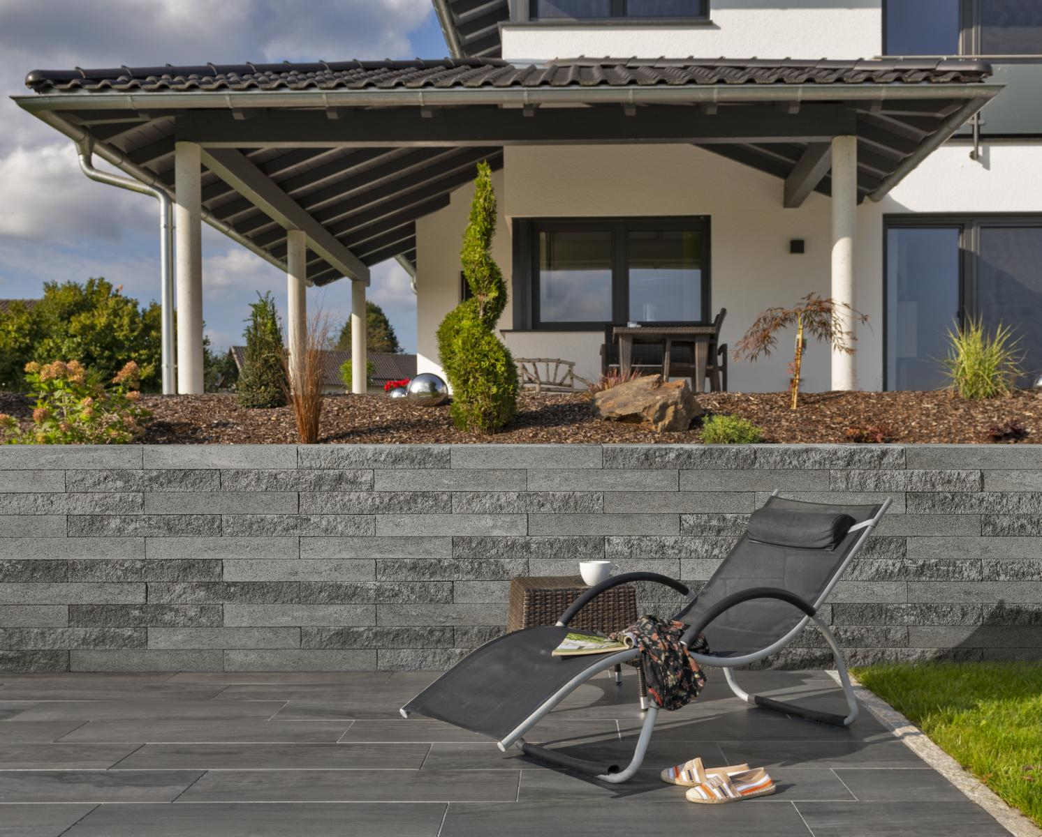
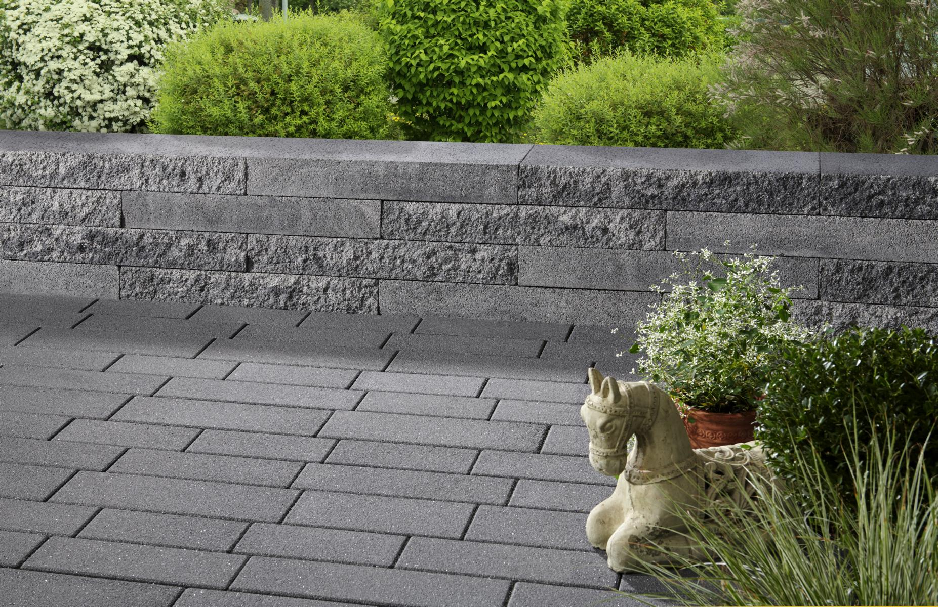
Das Adina-Mauersystem mit einem klassisch-gemischten Aufbau.
.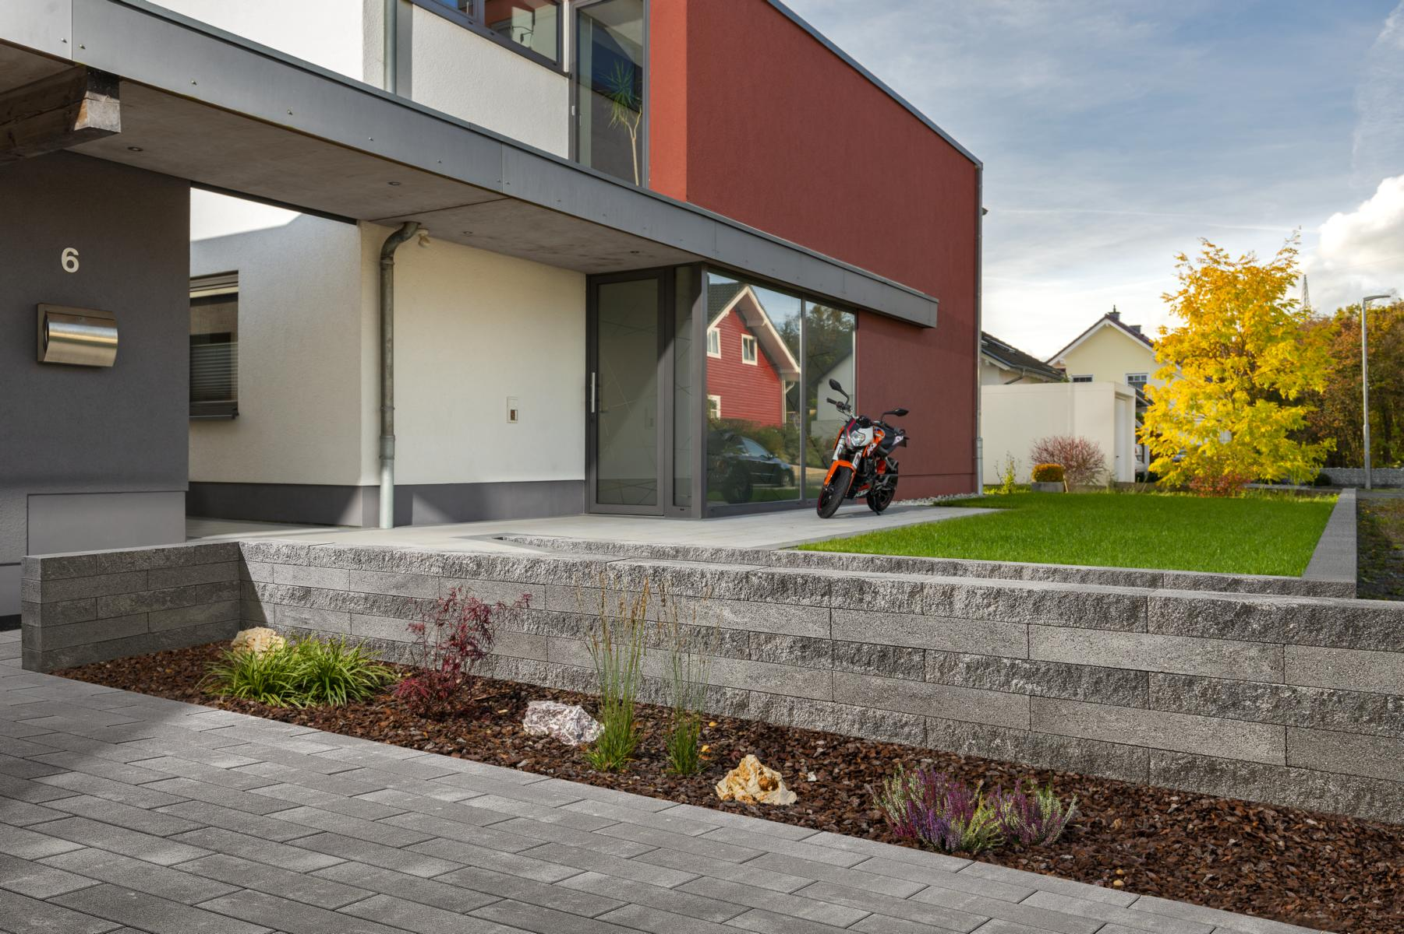
Das Adina-Mauersytem im linearen Aufbau.

Adina-Mauer im Farbton Titangrau:
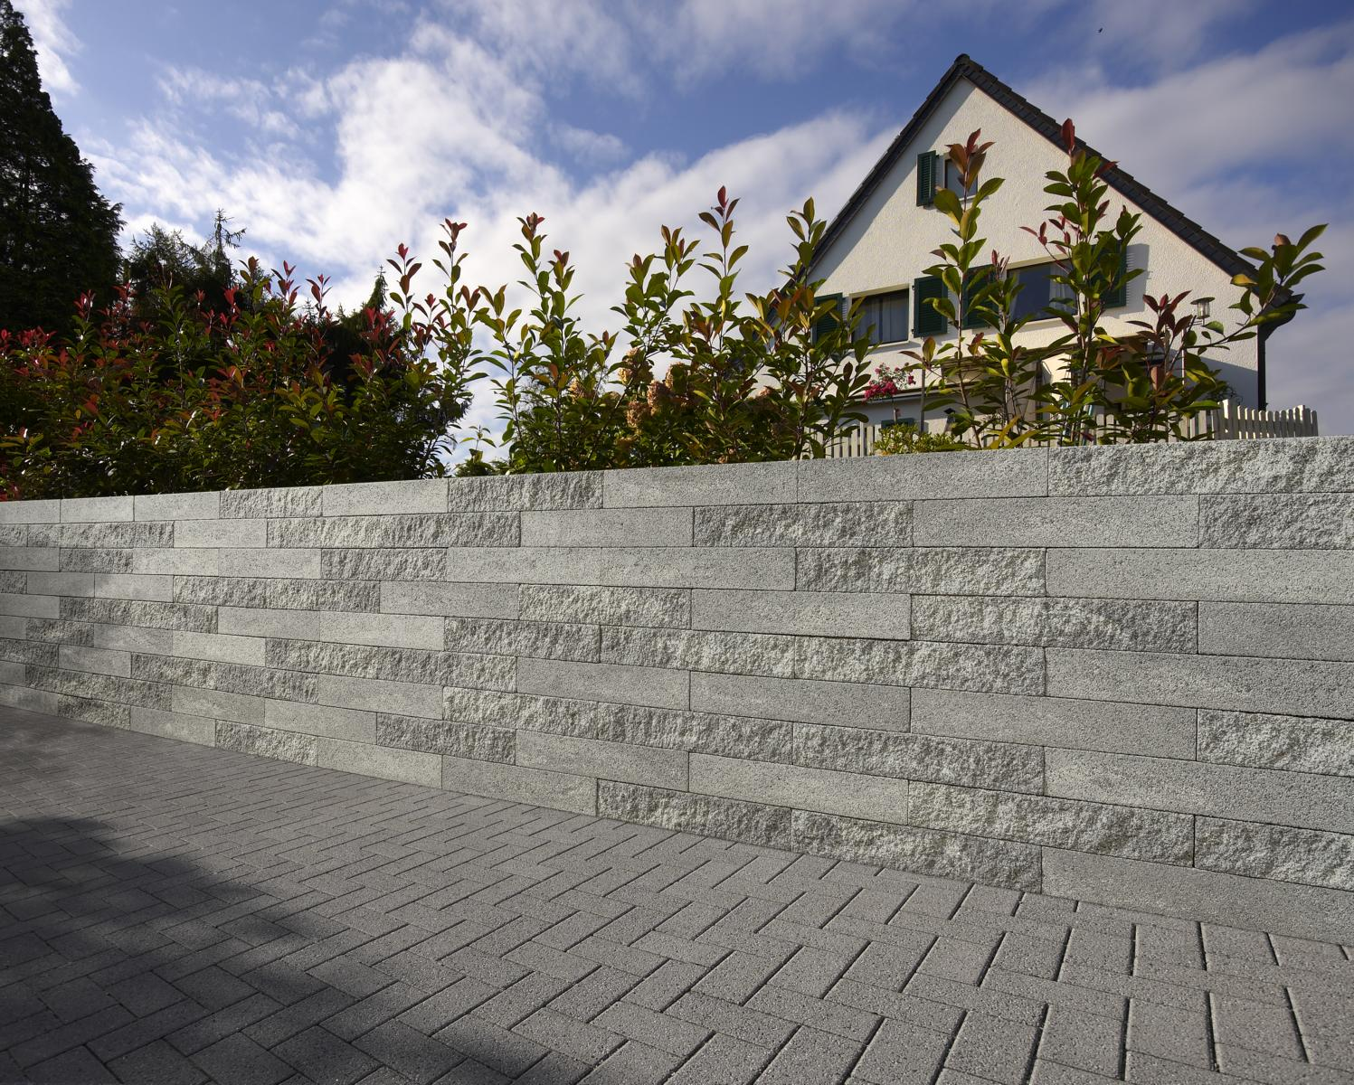
Das Adina-Mauersystem im gemischten Aufbau.

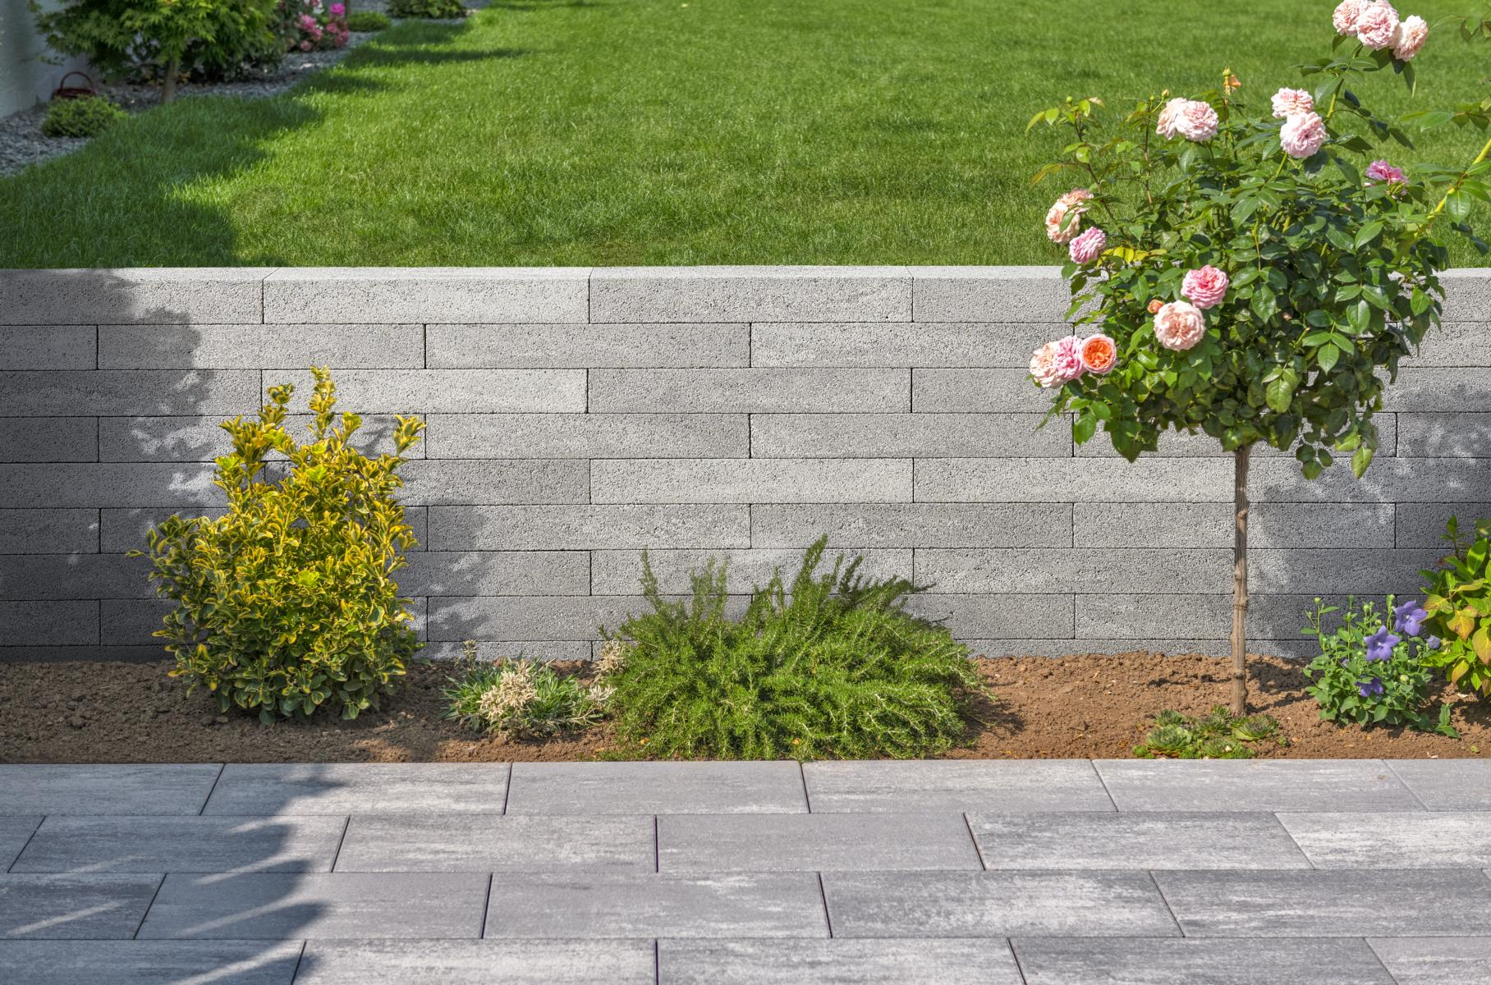
Das Adina-Mauersystem mit rein feingestrahlter Optik auf der einen Sichtseite.

Fotos: Kann

Text und Bildmaterial stehen zum Download unter www.ju-ca.com
im Bereich „Kommunizieren / Ausdrücke“ zur Verfügung.

Über das Unternehmen:

Die KANN GmbH Baustoffwerke gehört zur KANN Gruppe. Diese zählt in Deutschland zu den führenden Herstellern von
Betonprodukten. Die Angebotspalette erstreckt sich von Rohstoffen über Transportbeton, Logistikdienstleistungen und die Produktion von Fertigteilen für den Industrie- und Gewerbebau bis hin zu hochwertigen Produkten für den Straßen-, Garten- und Landschaftsbau wie sie die KANN GmbH Baustoffwerke herstellt. Bundesweit sind für die Gruppe rund 1.200 Mitarbeiter beschäftigt.
Ansprechpartner:
Unternehmen:

KANN GmbH Baustoffwerke
Uwe Schmidt
Bendorfer Straße
D-56170 Bendorf-Mülhofen
Tel.: 02622/707-119
Fax: 02622/707-165
E-Mail: uwe.schmidt@kann.de
Internet: www.kann.de

Presse:

JUCA :> entspannt kommunizieren
Thomas Meiler
Mossängsvägen 22
68432 Munkfors
Schweden
Tel.: (0049) 01520-3552441
E-Mail: thomas.meiler@ju-ca.com
Internet: www.ju-ca.com

